# 在线点餐系统

### 【教学内容】

1. 能理解程序基本概念 – 程序
2. 会使用变量、数据类型
3. 会使用顺序、选择、循环、跳转语句编写程序
4. 会使用数组===重点

### 【项目需求】

1. 我要订餐
2. 查看餐袋
3. 签收订单
4. 删除订单
5. 我要点赞
6. 退出系统

### 【开发环境】

开发语言：Java

开发工具：IDEA+jdk1.8

开发环境：windows10

### 1 项目搭建

#### 项目目录结构

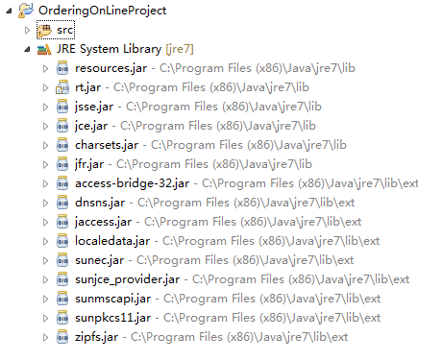

### 2 项目功能实现

#### 2.1 初始化项目的功能菜单项

需求：打印在线点餐系统的功能菜单

分析：使用数组保存项目功能菜单项，好处：不用记忆功能菜单序号，易于项目功能扩展，提高代码可读性

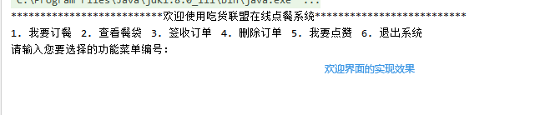

核心代码段：

|  |
| --- |
| System.***out***.println("**************************欢迎使用吃货联盟在线点餐系统**************************");  String[] menus = { "我要订餐", "查看餐袋", "签收订单", "删除订单", "我要点赞", "退出系统" };  **for** (**int** i = 0; i < menus.length; i++) {  System.***out***.print((i + 1) + ". " + menus[i] + "\t");  } |

#### 2.1.2 搭建点餐系统的程序结构

|  |
| --- |
| import java.util.Scanner;  */**  * 实现点餐系统  */* public class Main {  public static void main(String[] args) {  *// 1.输出点餐系统的欢迎界面* do {  *//1-1 *****欢迎xxx\*\*\*\** for(int i=0;i<20;i++){  System.*out*.print("*");  }  System.*out*.print("欢迎使用吃货联盟在线点餐系统");  for(int i=0;i<20;i++){  System.*out*.print("*");  }  System.*out*.println();  *//1-2 提供项目的功能* String[] menus = { "我要订餐", "查看餐袋", "签收订单", "删除订单", "我要点赞", "退出系统" };  for (int i = 0; i < menus.length; i++) {  System.*out*.print((i + 1) + ". " + menus[i] + "\t");  }  System.*out*.println();  *//获取用户输入* Scanner input = new Scanner(System.*in*);  *//提示输入* System.*out*.println("请输入您要选择的功能菜单编号：");  int menuId = input.nextInt();  *//让用户知道自己在做什么功能！！！* System.*out*.println(menus[menuId-1]);  switch (menuId){  case 1:  break;  case 2:  break;  case 3:  break;  case 4:  break;  case 5:  break;  case 6:*//退出系统* System.*out*.println("谢谢使用~~~~~");  System.*exit*(0);*//退出系统  //return;//return只是有jvm不再继续执行的现象，但是内存jvm没有停止  //break;* default:  System.*out*.println("请升级系统！！");  break;  }  *//System.out.println("输入over退出系统");* } while (true);  } } |

#### 2.2 实现我要订餐

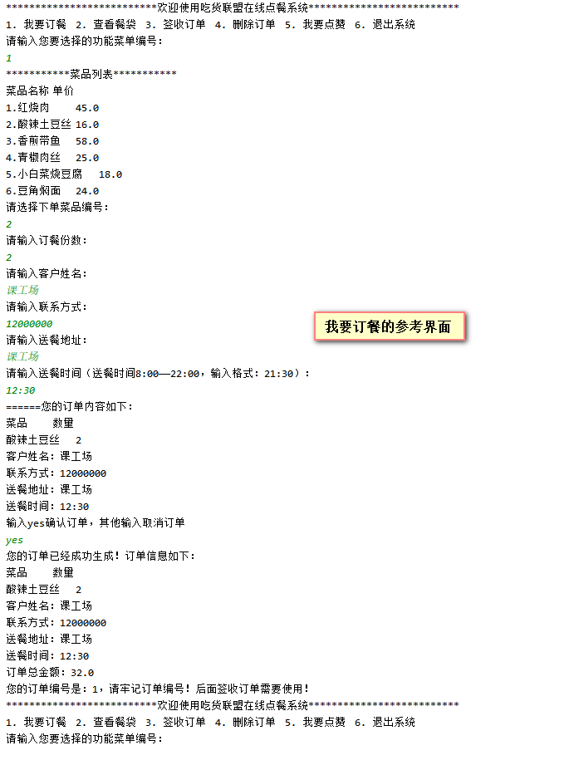

2.2.1 创建在线订餐需要的菜品列表（包括菜品名称、单价、点赞个数）

|  |
| --- |
| //1-1 打印菜单  String[] dishMenus={"酸辣土豆丝","小炒肉","手撕鸡","红烧肉","青菜烧豆腐","鱼香肉丝","干煸豆角","焖面"};  //菜品单价  **double**[] prices={18,24,38,45,22,28,25,24};  //每个菜对应的点赞个数  **int**[] goods=**new** **int**[dishMenus.length];  System.***out***.println("编号\t菜品\t单价\t点赞个数");  **for** (**int** i = 0; i < dishMenus.length; i++) {  System.***out***.print((i+1)+"\t"+dishMenus[i]+"\t"+prices[i]+"\t"+goods[i]+"\n");  } |

2.2.2 用户选择菜品、份数、送餐时间并输入个人信息（包括姓名、电话、送餐地址），确认无误之后提交订单，实现订单保存

分析：

1、订单信息包含：菜品名称，份数，送餐时间、联系人姓名、电话、送餐地址

2、一个系统保存多份订单使用数组：String[] orders=new String[10]

3、存储格式：

方式一：“红烧肉2份张三北京1324445555512:00” 格式复杂，不利于显示，放弃

方式二：string[] dishes=new String[10]

int[] counts=new int[10]

String[] times=new String[10]

String[] names=new String[10]

String[] phones=new String[10]

String[] addresses=new String[10]

............. ............

|  |
| --- |
| /**  * 订单中的菜品信息  */  **private** **static** String[] *dishes*=**new** String[10];  /**  * 订单中的份数  */  **private** **static** **int**[] *disheCounts*=**new** **int**[10];  /**  * 订单中的送餐时间  */  **private** **static** String[] *times*=**new** String[10];  /**  * 订单中的联系人姓名  */  **private** **static** String[] *names*=**new** String[10];  /**  * 订餐中的联系方式  */  **private** **static** String[] *phones*=**new** String[10];  /**  * 订单中的送餐地址  */  **private** **static** String[] *addresses*=**new** String[10];  //订单的签收状态 |

|  |
| --- |
| //1-3 输出用户选择的菜单信息  System.***out***.println("您的点餐信息如下：");  System.***out***.println("菜品\t数量");  System.***out***.println(dishMenus[dishMenuId-1]+"\t"+count);  System.***out***.println("联系人姓名："+userName+",联系方式："+phone);  System.***out***.println("送餐时间："+time+"，送餐地址："+address);  System.***out***.println("确认下单请输入ok，否则输入其他表示取消下单！");  String answer = input.nextLine();//保存用户输入的下单信号  **if**(answer.equalsIgnoreCase("ok")){//下单，保存订单  //保存用户输入的所有信息  *dishes*[*orderId*]=dishMenus[dishMenuId-1];  *disheCounts*[*orderId*]=count;  *times*[*orderId*]=time;  *names*[*orderId*]=userName;  *phones*[*orderId*]=phone;  *addresses*[*orderId*]=address;  System.***out***.println("订单生成成功！订单编号是"+(*orderId*+1)+"请保存好订单编号，签收时需要使用该编号！");  *orderId*++;//修改标识订单符号的值  **return**;  } |

#### 2.3 实现查看餐袋

需求：遍历系统中已有的订单，并逐条显示输出（注：仅遍历订餐人信息不为空的记录）

实现步骤：

|  |
| --- |
| System.***out***.println("****************查看餐袋****************");  System.***out***.println("编号\t订餐人\t餐品信息\t送餐日期\t送餐地址\t联系方式\t订单状态\t总金额（单位：元）");  **for** (**int** i = 0; i <*names*.length; i++) {  **if**(*names*[i]==**null**){  **continue**;  } System.***out***.println((i+1)+"\t"+*names*[i]+"\t"+*dishes*[i]+"\t"+*times*[i]+"\t"+*addresses*[i]+"\t"+*phones*[i]+"\t"+(*orderStatus*[i]==0?"未完成":"已完成")+"\t"+*orderTotalMoney*[i]);  } |

#### 2.4 实现签收订单

需求：根据订单编号，将对应的订单状态修改为“已完成”

实现步骤：

1、输入订单编号

2、输入姓名

3、拿订单编号去订单数组里面找对应的客户姓名和订单状态，只有订单状态是“未完成”并且客户姓名和输入姓名匹配的情况下，才能执行订单签收。否则签收失败，并提示用户信息

|  |
| --- |
| **if** (orderNo < 0 || orderNo > ***orderSize***) {// 订单编号不存在  System.***out***.println("您输入的订单编号有误，签收失败！");  } **else** {  System.***out***.println("请输入您的姓名：");  // 2、输入姓名  String name = input.nextLine();  // 3、拿订单编号去订单数组里面找对应的客户姓名和订单状态，  String tempName = *names*[orderNo - 1];// 订单数组中保存的客户名称  **byte** status = *orderStatus*[orderNo - 1];// 订单状态  // 只有订单状态是“未完成”并且客户姓名和输入姓名匹配的情况下，才能执行订单签收。否则签收失败，并提示用户信息  **if**(tempName!=**null**){  **if** (tempName.equals(name) && status == 0) {  *orderStatus*[orderNo - 1] = 1;// 1：已完成  System.***out***.println("订单签收成功！请进入查看餐袋查看结果！");  } **else** {  System.***out***.println("对不起，您的信息有误，签收失败！");  }  }**else**{  System.***out***.println("您输入的信息有误，订单编号与姓名不符，签收失败！");  }  } |

#### 2.5 实现删除订单

需求：按照输入的订单号，判断其状态；删除“已完成”状态的订单

实现思路：

1、输入订单编号

2、找到订单，判断订单状态是否为“已完成”，如果是已完成，执行删除，否则提示用户

3、未找到订单，提示用户信息

|  |
| --- |
| //1、输入订单编号  System.***out***.println("请输入要删除的订单编号");  **int** orderId=Integer.*parseInt*(input.nextLine());  //2、找到订单，判断订单状态是否为“已完成”，如果是已完成，执行删除，否则提示用户  **if**(orderId>0 && orderId<***orderSize***){  //获取订单状态，判断是否未已完成  **byte** status=*orderStatus*[orderId-1];  **if**(status==1){//已完成  //将当前订单位置置空，让后面的元素往前移一位  **for** (**int** i = orderId; i < *names*.length; i++) {  //所有与订单相关的数组都要进行往前移一位的操作  *Dishes*[i-1]=*dishes*[i];  *disheCounts*[i-1]=*disheCounts*[i];  *orderTotalMoney*[i-1]=*orderTotalMoney*[i];  *times*[i-1]=*times*[i];  *names*[i-1]=*names*[i];  *phones*[i-1]=*phones*[i];  *addresses*[i-1]=*addresses*[i];  *orderStatus*[i-1]=*orderStatus*[i];  }  System.***out***.println("订单编号为："+orderId+"的订单删除成功。可以通过查看餐袋查看删除结果！");  }**else**{  System.***out***.println("订单尚未完成，不能删除！删除订单失败！");  }  }**else**{  //3、未找到订单，提示用户信息  System.***out***.println("您输入的订单编号不存在！订单删除失败！");  } |

#### 2.6 实现我要点赞

需求说明：

显示菜品序号、菜品名、单价、点赞数

提示用户输入要点赞的菜品序号

实现思路：

1、打印菜品列表

2、选择要点赞的菜品编号

3、判断菜品是否存在，存在就在当前菜品的点赞数+1

4、菜品不存在，提示用户输入有误！

|  |
| --- |
| //1、打印菜品列表  System.***out***.println("编号\t菜品\t单价（单位：元）\t点赞个数（单位：个）");  **for** (**int** i = 0; i < *dishMenus*.length; i++) {  System.***out***.print((i + 1) + "\t" + *dishMenus*[i] + "\t" + *prices*[i] + "\t" + *goods*[i] + "\n"); }  // 2-1 点赞菜品编号  System.***out***.println("请输入您要选择的菜品编号（比如小炒肉输入2即可）：");  //2-2、选择要点赞的菜品编号  **int** goodMenuId = Integer.*parseInt*(input.nextLine());  //3、判断菜品是否存在，存在就在当前菜品的点赞数+1  **if**(goodMenuId>0 && goodMenuId<*dishMenus*.length){  *goods*[goodMenuId-1]+=1;  System.***out***.println("点赞成功！当前菜品赞"+*goods*[goodMenuId-1]+"个");  }**else**{  //4、菜品不存在，提示用户输入有误！  System.***out***.println("您选择的菜品不存在！点赞失败");} |

#### 2.7 实现退出系统

略

#### 2.8 功能扩展

需求：在“我要订餐”功能模块实现一个用户可以选择多个菜品

分析：现有的系统功能是一个用户只能选择一个菜，扩展的功能是将“我要订餐”的选菜功能由一个订单一个菜品扩展成一个订单多个菜品。

实现思路：使用二维数组来保存用户选择的菜品和份数信息。

核心代码：

|  |
| --- |
| /**  * 下单的菜品  */  **private** **static** String[][] *orderDishes* = **new** String[10][];  /**  * 下单菜品的数量  */  **private** **static** **int**[][] *orderDishesNumber* = **new** **int**[10][]; |

我要订餐功能代码ordering()：

|  |
| --- |
| /**  * 我要订餐  */  **private** **static** **void** ordering() {  **do** {  **double** price = 0.0;  **boolean** flag = **false**;  **int** idx = 0;// 点餐菜品的统计量  // 创建当前用户选择菜单后的数据保存数组  String[] TempDishes = **new** String[*dishes*.length];// 保存菜品  **int**[] TempDishesCount = **new** **int**[*dishes*.length];// 保存菜品对应的份数  **do** {  // 思考现实生活中如何订餐，把步骤理出来，再做代码  System.***out***.println("===========请点餐===========");  System.***out***.println();  // 1.先给菜单  System.***out***.println("序号\t菜名\t\t单价\t点赞数\n");  **for** (**int** i = 0; i < *dishes*.length; i++) {  System.***out***.print((i + 1) + "\t" + *dishes*[i] + "\t\t￥" + *unitPrice*[i] + "\t" + *goods*[i] + "\n");  }  // 获取用户输入的菜品编号  **int** dishesNo = 0;  **boolean** iFlag = **false**;  **do** {  // 2.下单(哪份菜，几份)  System.***out***.println("请输入菜品编号（输入数字对应的编号即可）：");  dishesNo = Integer.*parseInt*(*input*.nextLine());  **if** (dishesNo <= *dishes*.length && dishesNo > 0) {  // 保存用户选择的菜品  TempDishes[idx] = *dishes*[dishesNo - 1];  iFlag=**false**;  } **else** {  System.***out***.println("您选择的菜品系统暂时还没提供，是否继续点菜？继续请输入y，否则输入其他字符。");  iFlag = *input*.nextLine().equalsIgnoreCase("y");  }  } **while** (iFlag);  // 接收用户输入的菜品份数  **int** dishesCount = 0;  **do** {  System.***out***.println("请输入订餐份数（请输入1-10之间的数字）：");  dishesCount = Integer.*parseInt*(*input*.nextLine());  **if** (dishesCount > 0 && dishesCount <= 10) {  // 保存用户选择菜品的份数  TempDishesCount[idx] = dishesCount;  iFlag=**false**;  } **else** {  System.***out***.println("当前系统支持的单份菜品的订餐数量是1-10。重写填写，请输入y，否则输入其他字符");  iFlag = *input*.nextLine().equalsIgnoreCase("y");  }  } **while** (iFlag);  // 订单金额  price += *unitPrice*[dishesNo - 1] * dishesCount;  idx++;  System.***out***.println("输入y继续点餐，输入其他表示结束点餐！");  flag = *input*.nextLine().equalsIgnoreCase("y");  } **while** (flag);  // 3.告知客户本次订单应付金额  // 4.确认收货人信息（姓名、联系方式、送货地址，送餐时间）  System.***out***.println("请输入您的姓名：");  String customerName = *input*.nextLine();  System.***out***.println("请输入您的联系方式：");  String customerTelephone = *input*.nextLine();  System.***out***.println("请输入送货地址：");  String customerAddress = *input*.nextLine();  System.***out***.println("请输入送餐时间【仅限8:00---20:00之间】：（格式形如：10:30）");  String time = *input*.nextLine();  System.***out***.println("===========请确认订单信息===========");  **for** (**int** i = 0; i < idx; i++) {  System.***out***.print("菜品：" + TempDishes[i] + "\t");  **double** tempPrice = 0;  **for** (**int** j = 0; j < *dishes*.length; j++) {  **if** (*dishes*[j].equals(TempDishes[i])) {  tempPrice = *unitPrice*[j];  **break**;  }  }  System.***out***.print("单价：" + tempPrice + "\t");  System.***out***.print("菜品份数：" + TempDishesCount[i] + "\t");  System.***out***.print("小计：" + tempPrice * TempDishesCount[i] + "元" + "\n");  }  System.***out***.println("合计：" + price);  System.***out***.println("客户名称：" + customerName);  System.***out***.println("联系方式：" + customerTelephone);  System.***out***.println("送餐地址：" + customerAddress);  System.***out***.println("送餐时间：" + time);  System.***out***.println("以上信息如果没有问题，请输入Y,若有问题，请输入N（若输入N则订单信息重置，所有信息重写录入）");  String answer = *input*.nextLine();  // 点餐完毕，服务员就要给厨房下单了，那么我们的程序就要保存这些订单信息，然后送餐员拿着订单去给客户送餐，并拿回订单回执  **if** (answer.equalsIgnoreCase("y")) {// 确认下单  // 1.保存订单  *orderDishes*[*id*] = TempDishes;// 下单菜品  *orderDishesNumber*[*id*] = TempDishesCount;// 菜品份数  *orderPay*[*id*] = price;// 订单金额  *customerNames*[*id*] = customerName;// 客户名称  *customerTelephones*[*id*] = customerTelephone;// 客户联系方式  *customerAddresses*[*id*] = customerAddress;// 客户地址  *orderTime*[*id*] = time;// 送餐时间  // 订单状态和点赞数量初次下单都是默认值即可  // 统计订单数量  // 告知用户订单编号，让用户记住，以便后续的订单签收  System.***out***.println("您的订单编号为：" + (++*id*) + "。请保留好订单编号，我们以订单编号送餐。谢谢配合！");  **break**;  }  } **while** (**true**);  } |